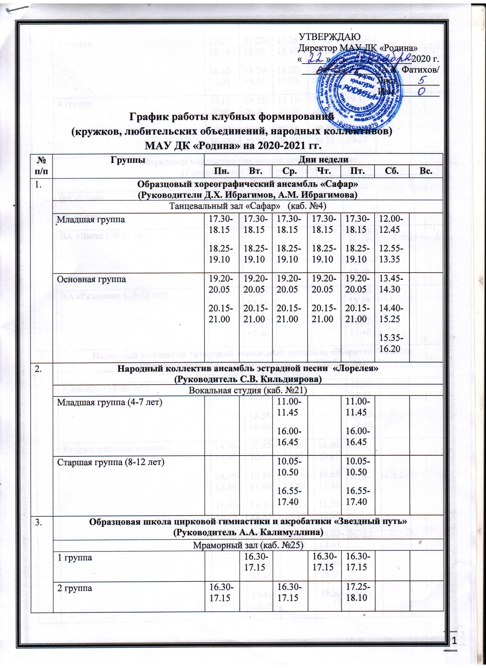

|  |  |  |  |  |  |  |  |  |  |  |  |  |  |  |  |  |  |  |  |  |  |  |  |
| --- | --- | --- | --- | --- | --- | --- | --- | --- | --- | --- | --- | --- | --- | --- | --- | --- | --- | --- | --- | --- | --- | --- | --- |
|  | 3 группа | | | 17.25-18.10  18.20-19.05 | | | 17.25-18.10  18.20-19.05 | | | 17.25-18.10  18.20-19.05 | | | 17.25-18.10  18.20-19.05 | | | 18.20-19.05 | | |  | | |  | |
| 4 группа | | | 19.15-20.00  20.10-20.55 | | | 19.15-20.00  20.10-20.55 | | | 19.15-20.00  20.10-20.55 | | | 19.15-20.00  20.10-20.55 | | | 19.15-20.00  20.10-20.55 | | |  | | |  | |
| 4. | **Народный коллектив вокальная студия «Радуга»**  **(Руководитель Е.Н. Курбатова)** | | | | | | | | | | | | | | | | | | | | | | |
| Вокальная студия «Радуга» (каб. №27) | | | | | | | | | | | | | | | | | | | | | | |
| ВА «Темп»  (7-12 лет) | | |  | | |  | | |  | | |  | | |  | | |  | | | |  |
| ВА «Лига» (40-55 лет) | | |  | | |  | | |  | | |  | | | 11.00-11.45  11.55-12.40 | | |  | | | |  |
| ВА «Раздолье» (55-75 лет) | | |  | | | 13.00-13.45  13.55-14.40 | | |  | | |  | | | 12.00-12.45  12.55-13.40 | | |  | | | |  |
| 5. | **Народный коллектив татарский вокальный ансамбль «Жидегән йолдыз»**  **(Руководители И.Н. Гусамутдинов, А.А. Курбанова)** | | | | | | | | | | | | | | | | | | | | | | |
| Вокальная студия (каб. №6) | | | | | | | | | | | | | | | | | | | | | | |
| Ансамбль (18-40 лет) | | |  | | | 18.00-18.45  18.55-19.40 | | |  | | |  | | | 18.00-18.45  18.55-19.40 | | |  | |  | | |
| Индивидуальные занятия | | | 14.00-14.45  14.55-15.40  15.50-16.35  16.45-17.30 | | | 10.00-10.45  10.55-  11.40  11.50-12.35  14.00-14.45  14.55-15.40  15.50-16.35  16.45-  17.30 | | | 14.00-14.45  14.55-15.40  15.50-16.35  16.45-17.30 | | | 10.00-10.45  10.55-  11.40  11.50-12.35  14.00-14.45  14.55-15.40  15.50-16.35  16.45-  17.30 | | |  | | |  | |  | | |
| 6. | **Народный татарский вокальный ансамбль «Сердэшлэр»**  **(Руководитель Р.А. Кашапов)** | | | | | | | | | | | | | | | | | | | | | | |
| Вокальная студия (каб. №21) | | | | | | | | | | | | | | | | | | | | | | |
| Ансамбль (60-75 лет) | |  | | | 10.00-10.45  10.55-11.20  11.30-12.15 | | |  | | | 10.00-10.45  10.55-11.20  11.30-12.15 | | |  | | |  | | |  | | |
| 7. | **Чувашский фольклорный ансамбль «Сеспель»**  **(Руководитель Г.М. Ефремова)** | | | | | | | | | | | | | | | | | | | | | | |
| Вокальная студия (каб. №21) | | | | | | | | | | | | | | | | | | | | | | |
| Ансамбль (50-67 лет) | |  | | | 13.00-13.45  13.55-14.40 | | |  | | | 13.00-13.45  13.55-14.40 | | |  | | |  | | |  | | |
| 8. | **Народный коллектив Хор ветеранов «Живая история»**  **(Руководитель Ф.М. Шарипова)** | | | | | | | | | | | | | | | | | | | | | | |
| Клуб ветеранов РАД | | | | | | | | | | | | | | | | | | | | | | |
| Хор (50-75 лет) | |  | | |  | | | 13.00-13.45  13.55-14.40  14.50-15.35 | | |  | | | 13.00-13.45  13.55-14.40  14.50-15.35 | | |  | | |  | | |
| 9. | **Танцевальный коллектив «Ялкын»**  **(Руководитель Х.С. Назипова)** | | | | | | | | | | | | | | | | | | | | | | |
| Танцевальный зал «Талисман» (каб. №12) | | | | | | | | | | | | | | | | | | | | | | |
| Основная группа (60-75 лет) | | 9.00-9.45  9.55-10.40 | | |  | | | 9.00-9.45  9.55-10.40 | | |  | | | 9.00-9.45  9.55-10.40 | | |  | | |  | | |
| Подготовительная группа (55-70 лет) | | 13.00-13.45  13.55-14.40 | | |  | | |  | | |  | | | 13.00-13.45  13.55-14.40 | | |  | | |  | | |
| Клуб ветеранов РАД | | | | | | | | | | | | | | | | | | | | | | |
| Основная группа (60-75 лет) | |  | | |  | | |  | | | 10.00-10.45  10.55-11.40 | | |  | | |  | | |  | | |
| 10. | **Детская студия танца «Арлекино»**  **(Руководитель Г.Р. Абсатарова)** | | | | | | | | | | | | | | | | | | | | | | |
| Малый зал (каб. №16) | | | | | | | | | | | | | | | | | | | | | | |
| «Арлекино»  (подготовительная группа) | | 15.00-15.45 | | | 19.00-19.45 | | |  | | | 19.00-19.45 | | |  | | |  | | |  | | |
| «Арлекино 1»  (10-12 лет) | |  | | | 10.00-10.45 | | | 14.30-15.15 | | | 10.00-10.45 | | | 14.30-15.15 | | |  | | |  | | |
| «Арлекино 2» (8-10 лет) | | 18.00-18.45  18.55-19.40 | | |  | | | 18.00-18.45  18.55-19.40 | | |  | | | 18.00-18.45  18.55-19.40 | | |  | | |  | | |
| «Арлекино 3» (лет) | |  | | | 17.15-18.00 | | |  | | | 17.15-18.00 | | |  | | |  | | |  | | |
| «Мальвинки 1» (7-9 лет) | | 16.30-17.15 | | |  | | | 16.30-17.15 | | |  | | | 16.30-17.15 | | |  | | |  | | |
| «Мальвинки 2» (6-7 лет) | |  | | | 16.00-16.45 | | |  | | | 16.00-16.45 | | |  | | |  | | |  | | |
| 11. | **Народный коллектив вокальный ансамбль «Хорошее настроение»**  **(Руководитель Н.Н. Ванюшова)** | | | | | | | | | | | | | | | | | | | | | | |
| ДМШ г. Туймазы | | | | | | | | | | | | | | | | | | | | | | |
| Ансамбль (28-55 лет) | |  | | | 18.00-  18.45  18.55-19.40  19.50-20.35 | | |  | | | 18.00-  18.45  18.55-19.40  19.50-20.35 | | |  | | |  | | |  | | |
| 12. | **Народный коллектив ансамбль скрипачей «Дивертисмент»**  **(Руководитель М.Н. Шокурова)** | | | | | | | | | | | | | | | | | | | | | | |
| ДМШ г. Туймазы | | | | | | | | | | | | | | | | | | | | | | |
| Ансамбль (30-55 лет) | | 18.00-  18.45  18.55-19.40 | | |  | | | 18.00-  18.45  18.55-19.40 | | |  | | | 18.00-  18.45  18.55-19.40 | | |  | | |  | | |
| 13. | **Народный оркестр народных инструментов**  **(Руководитель Н.И. Хакимова)** | | | | | | | | | | | | | | | | | | | | | | |
| ДМШ г. Туймазы | | | | | | | | | | | | | | | | | | | | | | |
| Ансамбль (35-50 лет) | |  | | |  | | | 11.20-12.05  12.15-13.00  13.10-13.55 | | |  | | | 11.20-12.05  12.15-13.00  13.10-13.55 | | |  | | |  | | |
| 14. | **Школа – студия спортивного, современного танца и фитнеса «Фокс»**  **(Руководитель А.В. Колобова)** | | | | | | | | | | | | | | | | | | | | | | |
| Танцевальный зал (каб. №23) | | | | | | | | | | | | | | | | | | | | | | |
| FOX – младший и средний состав |  | | |  | | |  | | | 16.00-16.45  16.55-17.40 | | | 16.00-16.45  16.55-17.40 | | |  | | |  | | | |
| FOX Старший основной состав | 19.00-19.45  19.55-20.40 | | | 19.00-19.45  19.55-20.40 | | | 19.00-19.45  19.55-20.40 | | |  | | |  | | |  | | |  | | | |
| 15. | **Танцевальное любительское объединение «Хризантема»**  **(Руководитель З.Г. Хасанова)** | | | | | | | | | | | | | | | | | | | | | | |
| Мраморный зал (каб. №25) | | | | | | | | | | | | | | | | | | | | | | |
| Основная группа (50-75 лет) |  | | | 10.00-10.45  10.55-11.40 | | |  | | | 10.00-10.45  10.55-11.40 | | |  | | |  | | |  | | | |
| 16. | **Любительское объединение «Шахматы»**  **(Руководитель клуба «РАД» З.Г. Хасанова)** | | | | | | | | | | | | | | | | | | | | | | |
| Клуб ветеранов РАД | | | | | | | | | | | | | | | | | | | | | | |
| Объединение (60-75 лет) | | 14.00-18.00 | | | 14.00-18.00 | | | 14.00-18.00 | | | 14.00-18.00 | | | 14.00-18.00 | | |  | | |  | | |
| 17. | **Любительское объединение «Бильярд»**  **(Руководитель клуба «РАД» З.Г. Хасанова)** | | | | | | | | | | | | | | | | | | | | | | |
| Клуб ветеранов РАД | | | | | | | | | | | | | | | | | | | | | | |
| Объединение (60-75 лет) | | 14.00-18.00 | | | 14.00-18.00 | | | 14.00-18.00 | | | 14.00-18.00 | | | 14.00-18.00 | | |  | | |  | | |